微专题3力学实验
要点提示
力学实验命题趋势：1.继续落实基本仪器的正确使用，2.以教材实验原理为依据进行加工升华，考察学生对现有知识的领悟与迁移能力，3.考察学生科学探究能力的探究性、设计性实验会增加，4.测试形式稳中有变，考察更趋于主观、灵活、科学。

重点实验
实验1：测定重力加速度
1. (2020·江苏卷)疫情期间“停课不停学”，小明同学在家自主开展实验探究．用手机拍摄物体自由下落的视频，得到分帧图片，利用图片中小球的位置来测量当地的重力加速度，实验装置如图甲所示．
(1) 家中有乒乓球、小塑料球和小钢球，其中最适合用作实验中下落物体的是__小钢球__.
(2) 下列主要操作步骤的正确顺序是__①③④②__. (填写各步骤前的序号)
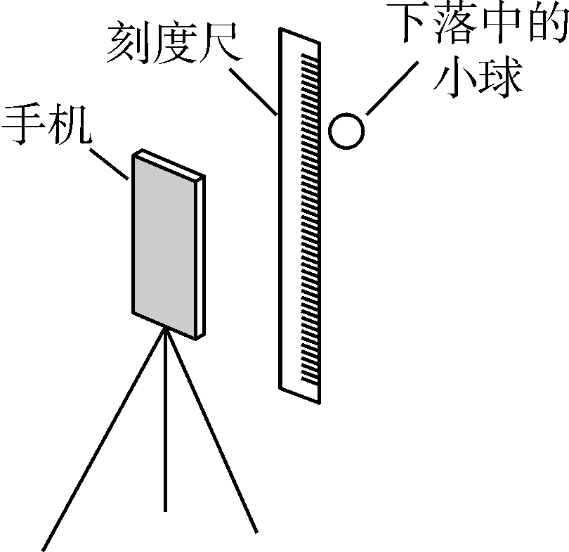
①把刻度尺竖直固定在墙上
②捏住小球，从刻度尺旁静止释放
③手机固定在三脚架上，调整好手机镜头的位置
④打开手机摄像功能，开始摄像
(3) 停止摄像，从视频中截取三帧图片，图片中的小球和刻度如图乙所示．已知所截取的图片相邻两帧之间的时间间隔为s, 刻度尺的分度值是1 mm，由此测得重力加速度为__9.6(9.5～9.7都算对)__m/s².
(4) 在某次实验中，小明释放小球时手稍有晃动，视频显示小球下落时偏离了竖直方向．从该视频中截取图片，__仍能__(填“仍能”或“不能”)用(3)问中的方法测出重力加速度．

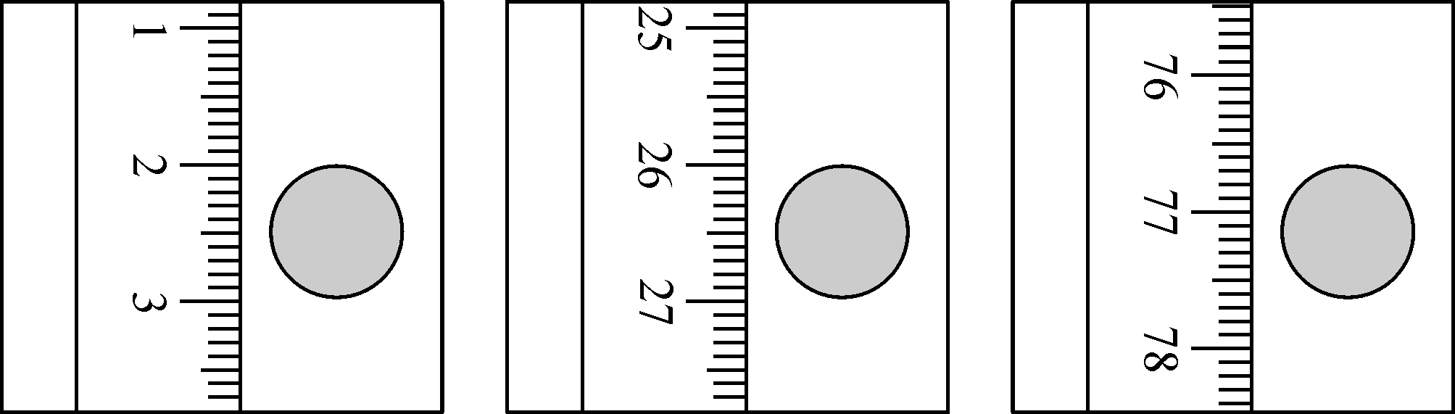

实验2：探究加速度与力、质量的关系的实验
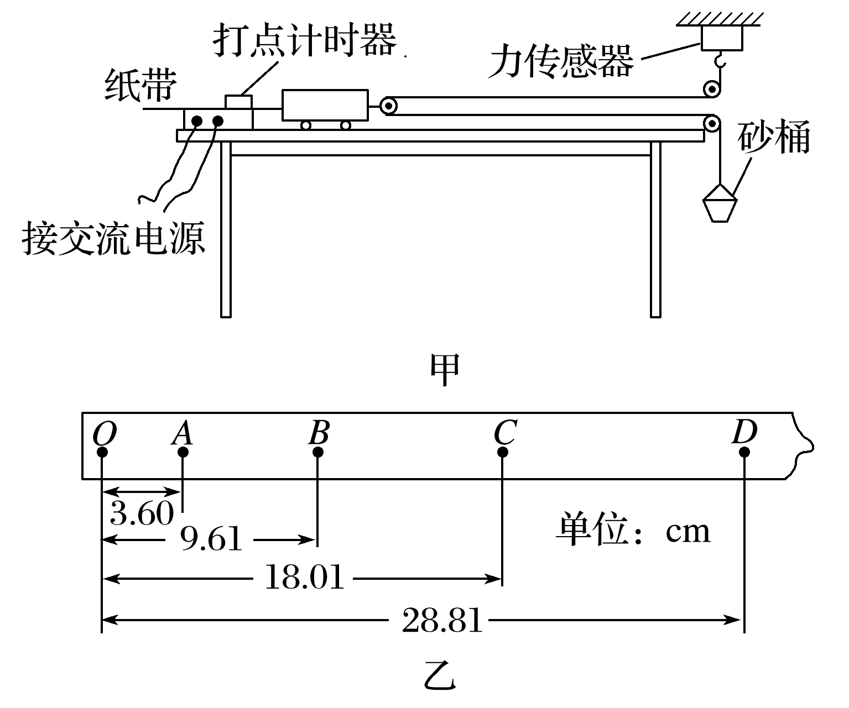
2. 在探究物体质量一定时加速度与力的关系实验中，小明同学作了如图1甲所示的实验改进，在调节桌面水平后，添加了用力传感器来测细线中的拉力．
(1)关于该实验的操作，下列说法正确的是________．
A．必须用天平测出砂和砂桶的质量
B．一定要保证砂和砂桶的总质量远小于小车的质量
C．应当先释放小车，再接通电源
D．需要改变砂和砂桶的总质量，打出多条纸带
(2)实验得到如图乙所示的纸带，已知打点计时器使用的交流电源的频率为50 Hz，相邻两计数点之间还有四个点未画出，由图中的数据可知，小车运动的加速度大小是_____m/s².(计算结果保留三位有效数字)
(3)由实验得到小车的加速度a与力传感器示数F的关系如图2所示，则小车与轨道的滑动摩擦力F_{f}＝_____N.
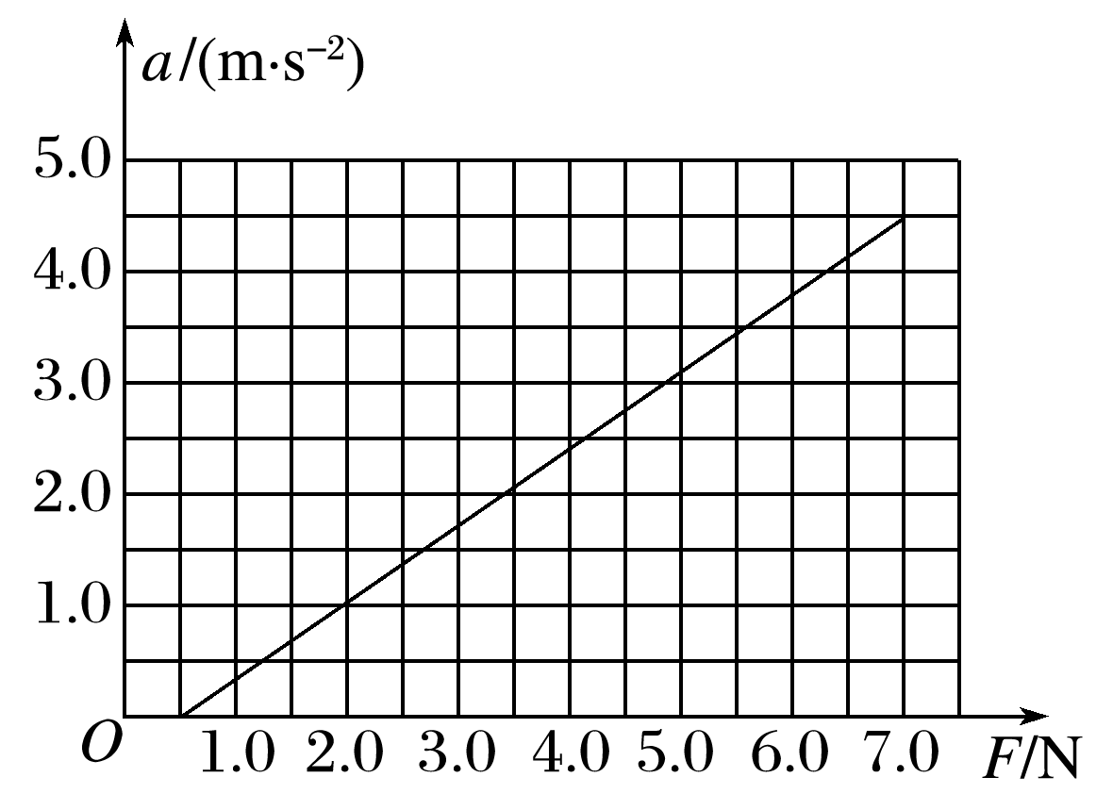
图2
(4)小明同学不断增加砂子质量重复实验，发现小车的加速度最后会趋近于某一数值，从理论上分析可知，该数值应为________m/s².(取重力加速度g＝10 m/s²)

实验3：验证机械能守恒实验
3. 如图甲所示为阿特武德机的示意图，它是早期测量重力加速度的器械，由英国数学家和物理学家阿特武德于1784年制成。他将质量均为M的两个重物用不可伸长的轻绳连接后，放在光滑的轻质滑轮上，处于静止状态。再在一个重物上附加一质量为m的小物块，这时，由于小物块的重力而使系统做初速度为零的缓慢加速运动，测出加速度。完成一次实验后，换用不同质量的小物块，重复实验，测出不同m时系统的加速度。[来源:学#科#网Z#X#X#K]
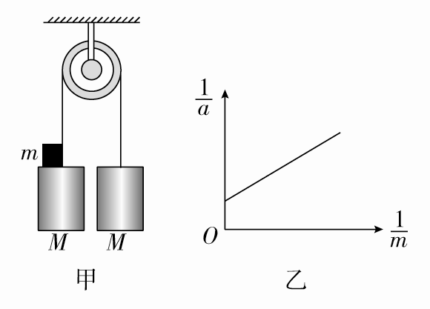
(1)所产生的微小加速度可表示为a＝________(用M、m、重力加速度g表示)；
(2)若选定如图甲所示左侧重物从静止开始下落的过程进行测量，想要求出重物的质量M，则需要测量的物理量有________。
A．小物块的质量m
B．重物下落的距离及下落这段距离所用的时间
C．绳子的长度[来源:Zxxk.Com]
D．滑轮半径
(3)经过多次重复实验，得到多组a、m数据，作出图象，如图乙所示，已知该图象斜率为k，纵轴截距为b，则可求出当地的重力加速度g＝________，并可求出每个重物质量M＝________。[来源:学。科。网]

4. 为验证在自由落体过程中物体的机械能是守恒的，某同学利用DIS设计了一个实验，实验装置如图甲所示，图中A为电磁铁，B为光电门。有一直径为d、质量为m的金属小球通过电磁铁从A处由静止释放，下落过程中能通过A处正下方、固定于B处的光电门，测得A、B间的距离为H，光电计时器记录下小球通过光电门的时间为t，当地的重力加速度为g，且小球直径d远小于A、B间的距离H。则：
(1)小球经过光电门B时的速度v_{B}＝________。
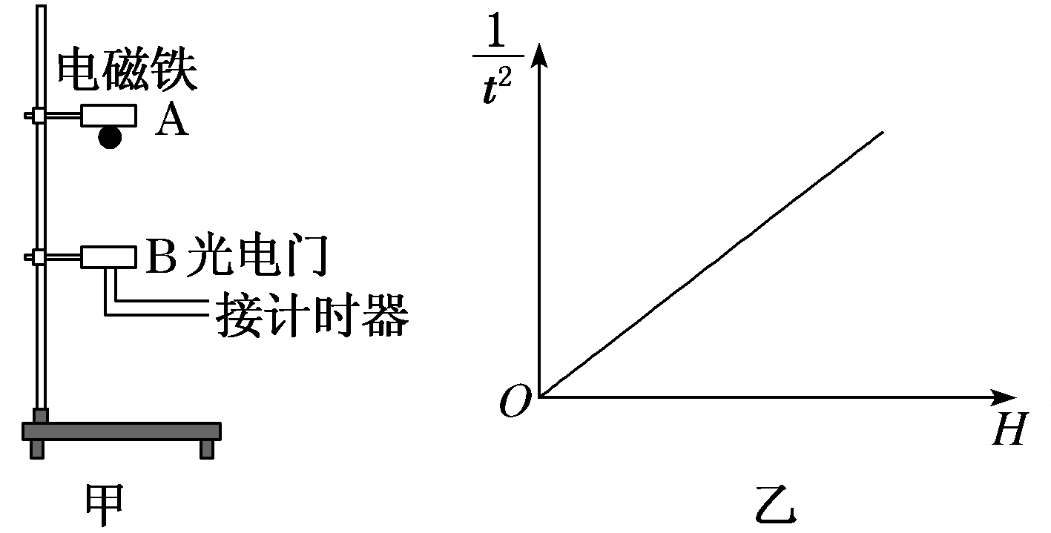
(2)多次改变高度H，重复上述实验，作出H的变化图像如图乙所示，当图线斜率k＝________时(用已知量g、d表示)，可判断小球下落过程中机械能守恒。
(3)实验中发现动能增加量ΔE_{k}总是稍小于重力势能减少量ΔE_{p}，增加下落高度后，ΔE_{p}－ΔE_{k}将________(选填“增加”“减小”或“不变”)。

【随堂巩固】
1.某同学为研究橡皮筋伸长与所受拉力的关系，做了如下实验：

图1
①如图1所示，将白纸固定在制图板上，橡皮筋一端固定在O点，另一端A系一小段轻绳(带绳结)；将制图板竖直固定在铁架台上．
②将质量为m＝100 g的钩码挂在绳结上，静止时描下橡皮筋下端点的位置A₀；用水平力拉A点，使A点在新的位置静止，描下此时橡皮筋端点的位置A₁；逐步增大水平力，重复5次……
③取下制图板，量出A₁、A₂……各点到O点的距离l₁、l₂……；量出各次橡皮筋与OA₀之间的夹角α₁、α₂……
④在坐标纸上作出－l的图象如图2所示．

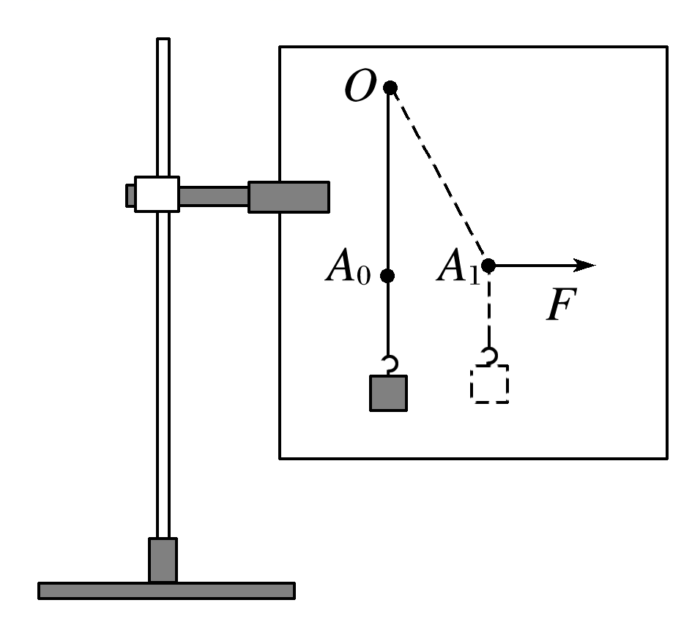
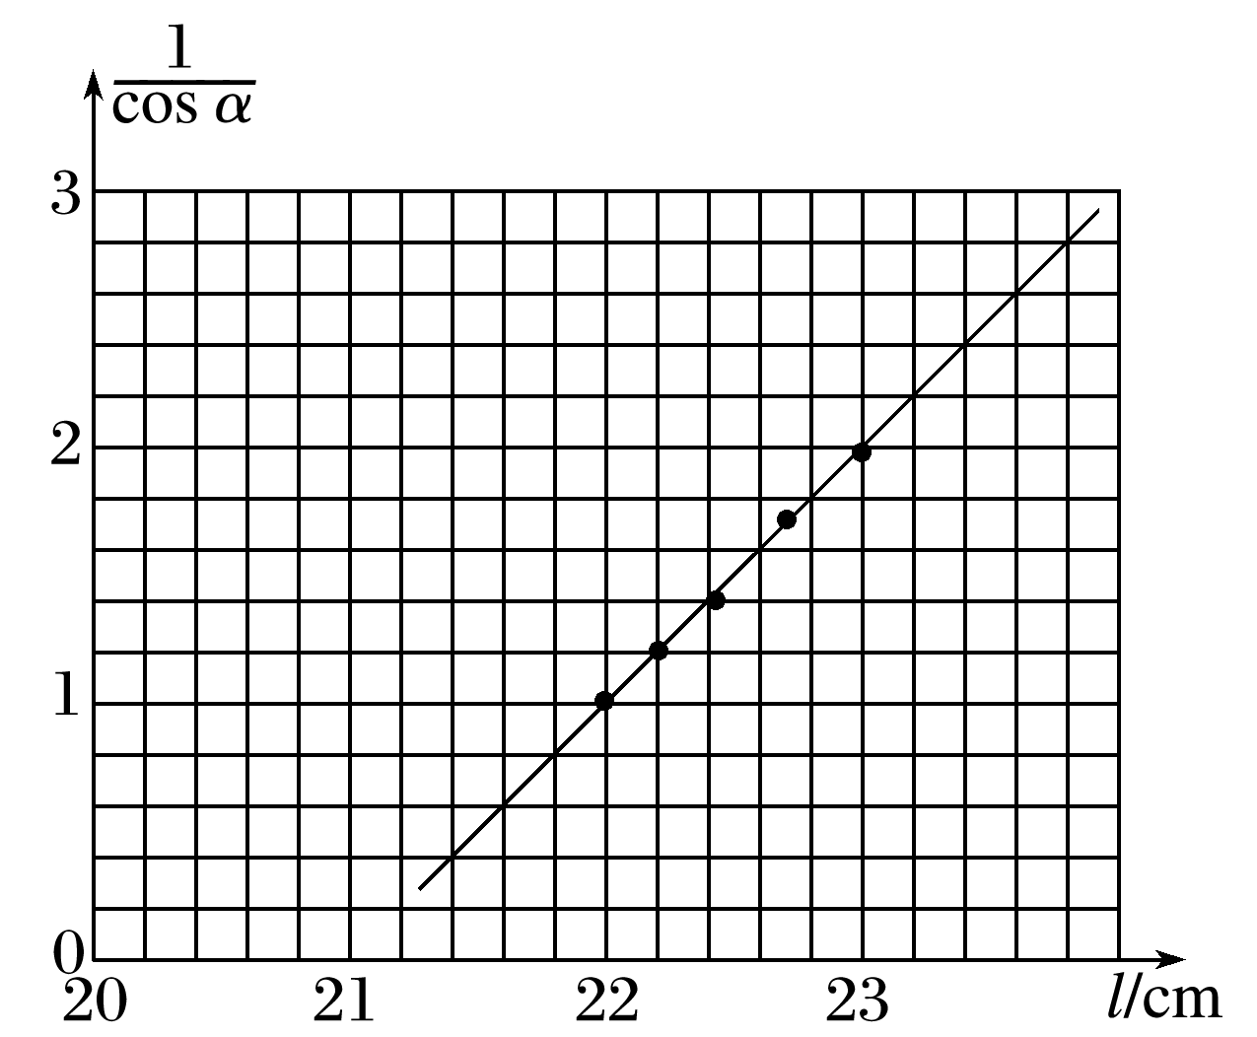
完成下列填空：
(1)已知重力加速度为g，当橡皮筋与OA₀间的夹角为α时，橡皮筋所受的拉力大小为________(用g、m、α表示)．
(2)取g＝10 m/s²，由图可得橡皮筋的劲度系数k＝________N/m，橡皮筋的原长l₀＝________m．(结果保留2位有效数字)

2.如图1甲所示，是研究小车做匀变速直线运动规律的实验装置，打点计时器所接的交流电源的频率为f＝50 Hz，试问：
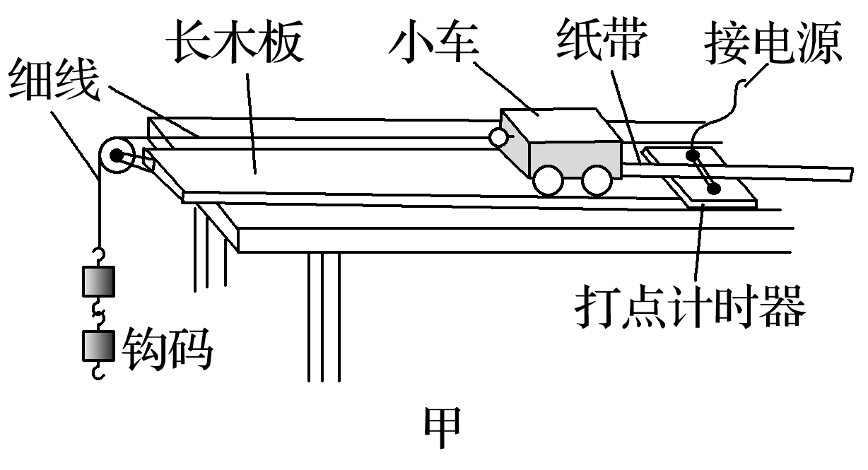
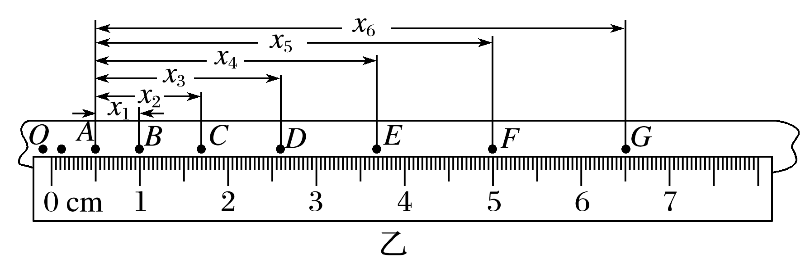
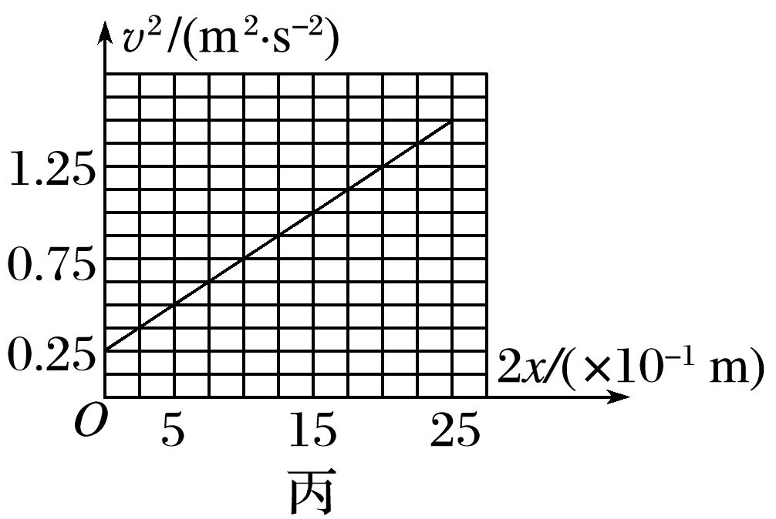
(1)实验中，必要的措施是________．
A．细线必须与长木板平行
B．小车必须具有一定的初速度
C．小车质量远大于钩码质量
D．必须平衡小车与长木板间的摩擦力
(2)如图乙所示，A、B、C、D、E、F、G是刚打好的纸带上7个连续的点．从图乙中可读得x₆＝________cm，计算F点对应的瞬时速度的表达式为v_{F}＝________.
(3)如图丙所示，是根据实验数据画出的v²－2x图线(v为各点的速度大小)，由图线可知小车运动的加速度为________m/s².(保留2位有效数字)

力学实验参考答案
1.(1)小钢球 (2)①③④② (3)9.6(9.5～9.7都算对)_ (4)仍能
2. (1)D (2)2.40 (3)1.0 (4)5
3.(1) (2)AB (3)
4：(1) (2) (3)增加
巩固练习
- (1) (2)100 0.21
2.(1)A (2)6.00 (3)0.50(0.48～0.52)

